Hoofdstuk 6: Recursie en differenties.

V_1.
a. 1, 3, 9, 27, 81, 243, 729
10, 7, 4, 1, -2, -5, -8
400, 200, 100, 50, 25, ,
c.

V_2.
a. De eerste en derde rij is meetkundig en de tweede rij is rekenkundig.
b. met
met
met
c. Anders is de rij nog niet eenduidig bepaald.

V_3.
a. 3, 6, 12, 24, …
b. 500, 400, 320, 256, …
c. 20, 17.8, 15.6, 13.4, …
d. -5, -2, 1, 4, 7, …

V_4.
a.
b. recursieformule: met
rangnummerformule:

V_5.
a.
b. met
c.
recursie: met rangnummer:

V_6.
a.
b.
V_7.
a.
b.

V_8.
a. c.
b. d.
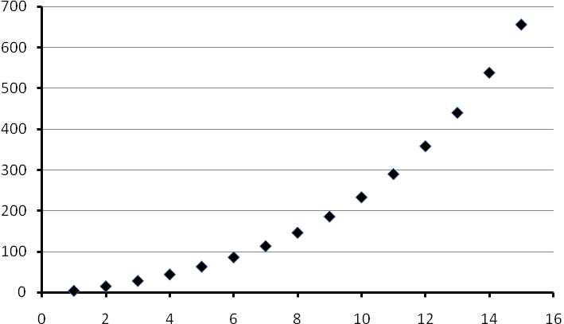
V_9.
n | 1 | 2 | 3 | 4 | 5
u_{n} | 5 | 16 | 29,2 | 45,04 | 64,05

a.

b. Voor zijn de waarden van u_{n} groter dan 500.

1.
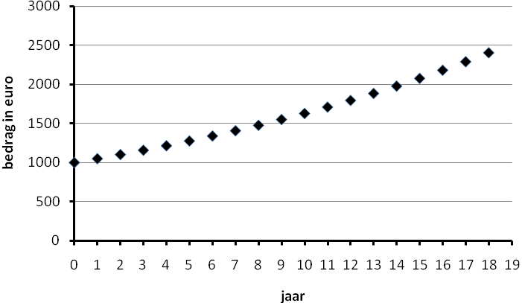
a. Op tijdstip (bij zijn geboorte) wordt het bedrag op de rekening gezet.
b. Hij krijgt 5% rente per jaar.
c. Voer in:
In de tabel kijken: op z’n 18e verjaardag staat er € 2406,62 op de rekening.
d.

2.
t | 0 | 1 | 2 | 3 | 4 | 5 | 6 | 7 | 8 | 9 | 10
V_{a} | 400 | 380 | 356 | 327 | 293 | 251 | 201 | 142 | 70 | -16
V_{b} | 600 | 620 | 644 | 673 | 707 | 749 | 799 | 858 | 930 | 1016 | 1119

a.

De populatie zal uitsterven.
b. Nu neemt de populatie alleen maar toe.
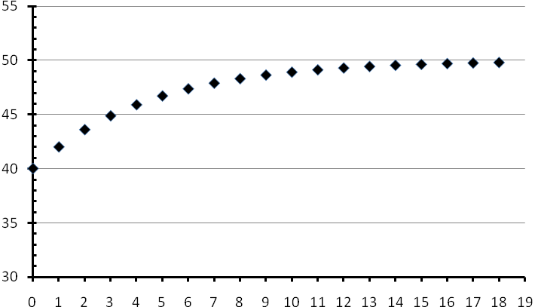
3.
a.
b.
c.

4.
a. met
b.
t | 1999 | 2000 | 2001 | 2002 | 2003 | 2004 | 2005
B(t) | 3000 | 3200 | 3360 | 3488 | 3590 | 3672 | 3738

c. Hij zal op den duur 4000 bomen op zijn perceel hebben staan.
d. Ook dan zal hij op den duur 4000 bomen hebben.

5.
a./b.
Hij heeft op den duur 2000 bomen op zijn perceel.
c. Dat verandert helemaal niet; hij verkoopt er evenveel als dat hij er bijplant.

6. 7.
a. b.

8.
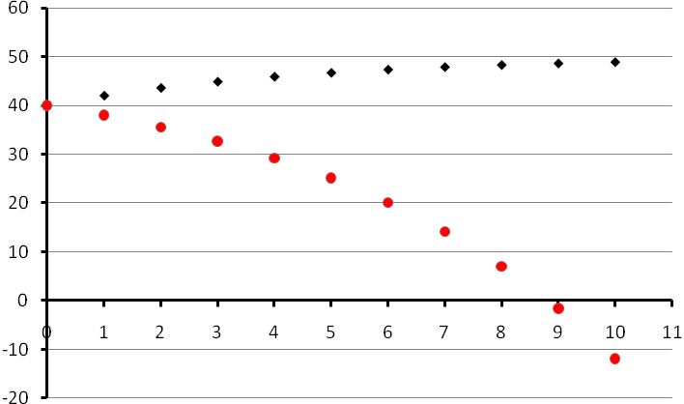
a.
b. De rij v_{t} daalt en de rij u_{t} stijgt naar de evenwichtsstand 50.

9.
a. met
rangnummerformule:
b. Na 80 jaar: natuurlijk met de rangnummerformule!

10.
t | X(t) | X(t) - 2000
0 | 5000 | 3000
1 | 4250 | 2250
2 | 3688 | 1688
3 | 3266 | 1266
4 | 2949 | 949
5 | 2712 | 712

a.
b.
c.
De groeifactor is vrijwel constant (exponentieel) en kleiner dan 1 (afname).
d./e.
f.

11.
a.
b.
c.

12.
a.
b.
c. De 100-ste term:

13.
a. met .
b.
c. Over 10 jaar:
d. Als ze elke keer € 300,- overmaakt dan heeft ze na 10 jaar € 4045,91 op de bank staan.

14.
a.
b.
c.

15.
a.
b.
Dus voor zijn de termen van de rij kleiner dan 0,01
c.
d.
e. Als n heel groot wordt, gaat naar 0. De breuk en de som nadert 100.

16.
t | 0 | 1 | 2 | 3 | 4 | 5 | 6 | 7 | 8 | 9 | 10
W(t) | 32 | 26 | 30,50 | 27,13 | 29,66 | 27,76 | 29,18 | 28,11 | 28,92 | 28,31 | 28,77

a.

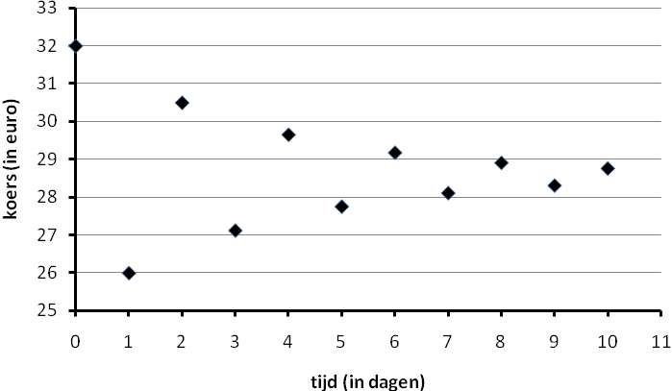
b.
c. De prijs stabiliseert zich rond
d.
e. De groeifactor a is negatief. Dat betekent dat voor de even dagen de prijs boven de evenwichtsprijs liggen en voor de oneven dagen onder de evenwichtsprijs.

17.
a.
b. De rij ziet er als volgt uit: 2, 4, 2, 4, 2, 4, …

18.
a. A: 100, 102, 104, 106, 108, … toenamen zijn steeds 2.
B: 100, 130, 169, 219.7, 285.61, … toenamen: 30, 39, 50.7, 65.91, 85.68
C: 100, 132, 173.6, 227.68, 297.98, … toenamen: 32, 41.6, 54.08, 70.30, 91.40
b.
c.

19.
a.
b.
c.

20.
a. b. c.

21.
a.
b.
c. Voor de evenwichtswaarde is en dan is .

22.
a.
b. met .
c.
: grootste waarde.

23.
a. en
b. K(t) geeft de rente aan van jaar t.

24.
a. met en
b. K(t) geeft nu de rente plus de storting aan.

25.

a. De groeivoet is 0,125 en de groeifactor 1,125

b. recursievergelijking: met

differentievergelijking:
directe formule:

26.

a. recursievergelijking: met

directe formule:

b.
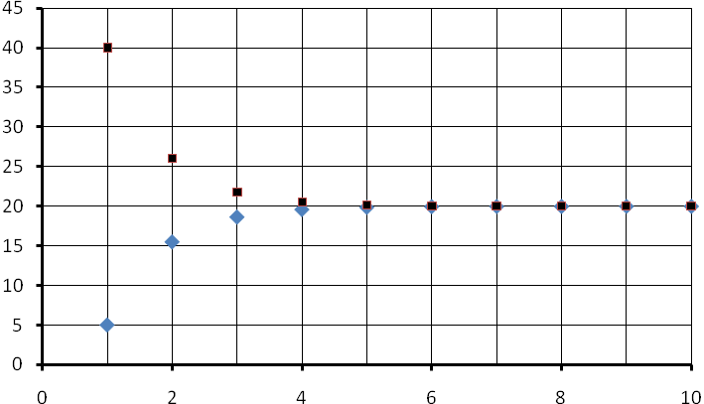
27.

a.

b.

c. Dat zijn de afstanden van de termen van de rij tot de lijn : de mogelijke groei.

d. De termen van u(t) naderen 20. De verschillen tussen de opeenvolgende termen worden steeds kleiner.
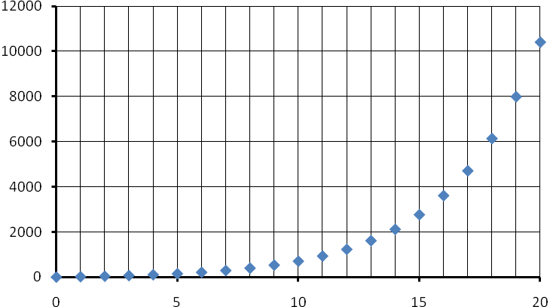
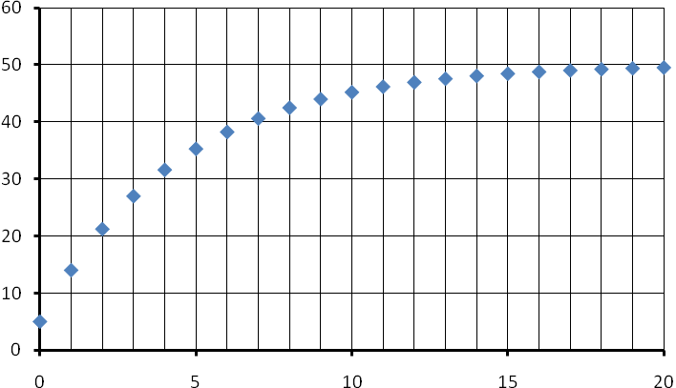
28.

A beschrijft asymptotische groei; B niet.

29

a. Er wordt 5% afgebroken per minuut, dus de groeifactor is 0,95. En elke minuut komt er 6 mg bij.

b./c.
d. De concentratie wordt op den duur 120 mg.

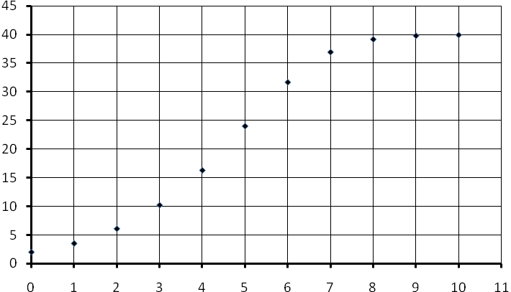
30.

a. De groei is eerst toenemend stijgend en daarna afnemend stijgend. Bij opdracht 27 wordt de groei meteen geremd.

b.

De grenswaarde is 40.

c.
t | 0 | 1 | 2 | 3 | 4 | 5 | 6 | 7
u(t) | 2 | 3,52 | 6,09 | 10,22 | 16,30 | 24,03 | 31,71 | 36,97

Voor zijn de groeifactoren vrijwel gelijk, dus is de toename bij benadering exponentieel.

d.
e. , dus de groeiruimte is groter dan 0 (als ) en kleiner dan (als ).
f. Naarmate u_{t} groter wordt, wordt deze factor steeds kleiner. nadert naar 0, dus de groei wordt geremd.

31.
a.
b. De grenswaarde is 1000.
32.

33. De groeifactor per twee jaar is . Dan is de groeifactor per jaar

34.
a. Bij afwezigheid van soort B groeit soort A met 10% per jaar: en bij afwezigheid van soort A neemt het aantal dieren van soort B met 10% per jaar af:
b. De aanwezigheid van soort B belemmert de groei van soort A (dus -) en soort B heeft soort A als aanvulling op zijn voedselvoorziening nodig (dus +).
c.
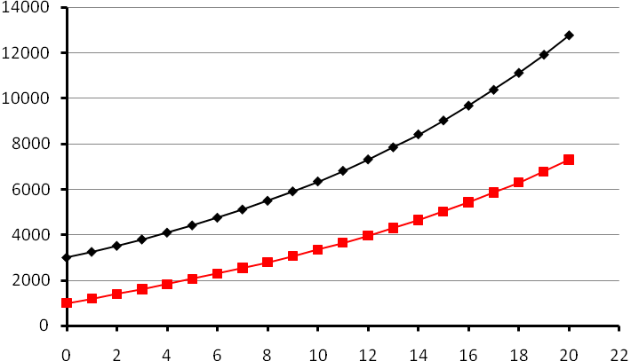
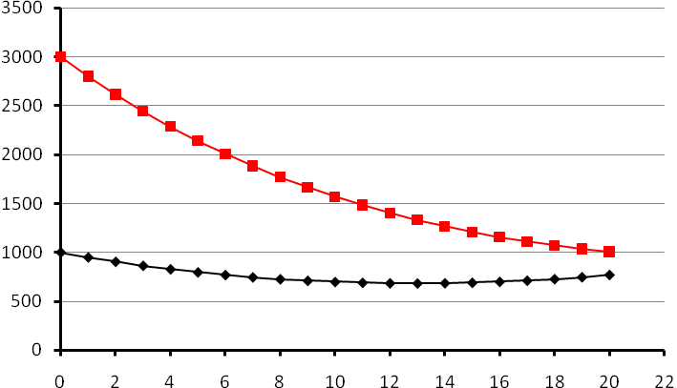
d.
A
A
B
B
e.

35.
a. en
b.
t | 0 | 1 | 2 | 3 | 4 | 5
W(t) | 0 | 20 | 35 | 46 | 45 | 61
N(t) | 100 | 80 | 65 | 54 | 55 | 39

c. Op den duur zal het percentage van de mensen die de clip kent 80% naderen en het percentage van de mensen dat de clip niet kent zal 20% worden.

36.
a. en
Met de gegeven beginwaarden zullen beide populaties naar 220 naderen.
b. -
c. Wanneer je op B gaat jagen moet je de factor 0,90 kleiner maken. Je krijgt dan geen evenwicht.
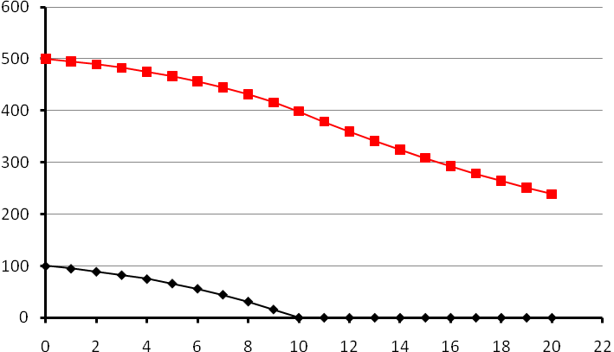
37.
a. Diersoort P sterft vrij snel uit, waardoor Q dan ook langzaam uitsterft.
b. Dan groeien beide diersoorten even snel.
c. Dan blijven de twee populaties even groot: en .
38.
a.
b.

39.
a. 2 ouders, 4 grootouders en 8 overgrootouders.
b. voorouders.
c.
d. Antwoord b is wel betrouwbaar, maar c niet meer.

40.
a. met en t de tijd per 12 uur.
b. Na 3 dagen () zit er minstens 350 mg medicijn in het lichaam.
c. mg.
d.
e. Na 3 weken: mg.

41.
a. houdt in dat de afname lineair is en dat klopt niet met deel 1 van de tekst.
houdt in dat er een vast percentage oerwoud verdwijnt, maar dat wordt wel steeds minder. Maar in 1990 was de afname 1,5 keer zo groot.
b. Op 1 januari 1990 was er nog 2900 miljoen tropisch oerwoud over:
Op 1 januari 1991: miljoen tropisch oerwoud. Er is in 1990 ongeveer 17 miljoen hectare verdwenen.
c. Voer in: en kijk in de tabel: en
Dus in het jaar 2032is er minder dan 1000 hectare oerwoud over.
d.
In 1980 verdween er hectare tropisch oerwoud. Dat is ongeveer 1,5 keer zo weinig als in 1990.

42.

43.
a. Overdag neemt de hoeveelheid ureum met 500 gram toe.
Het zwembad bevat 1000000 liter water en men ververst 30000 liter: dat is 3%. De hoeveelheid ureum neemt ’s avonds dus af met 3%: groeifactor is 0,97.
b. begin dag 1: 0 gram eind van dag 1: 500 gram
begin dag 2: gram eind dag 2: 985 gram
begin dag 3: gram
c. Er komt eerst 500 gram bij en dan wordt er pas ververst: met
d. Voer in: en kijk in de tabel:
op de 5e dag wordt de wettelijke norm overschreden.
e. Er wordt dan ververst.
De recursievergelijking wordt dan: . De evenwichtswaarde is , dus aan het begin van elke dag wordt aan de wettelijke norm voldaan.
f. Voer in: en kijk in de tabel wanneer de hoeveelheid ureum aan het begin van de dag groter is dan 1500 gram: op de 8e dag.

T_1.
a. met
b. met
c. met
d. met

T_2.
a. met
b.
Voer in: en intersect: jaar
c. met
d.
e.
Voer in: en intersect: jaar
f. De vangst moet gelijk zijn aan de aanwas: vissen.

T_3.
a. De groeivoet is 0,5 en dus is de groeifactor 1,5
b. . Het verzadigingsniveau is 50.
c. Na ruim dagen zijn er ongeveer 25 muggen.

T_4.
a. met
b. De recursievergelijking wordt: en dat hoort bij asymptotische groei. De maximale concentratie is liter/m².
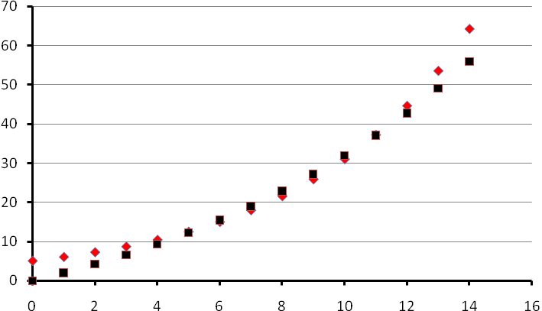
T_5.
a. Methode A is exponentieel. De groeifactor is 1,2; de groeivoet 0,2.
b. Na 6 weken is de naamsbekendheid volgens B voor ’t eerst groter.
c. % en %.
Dus bij B het grootst.

T_6.
a. De evenwichtswaarde is 20ºC.
b.
c. met

T_7.
a. en
b. en
c.

T_8.
a. Als is er sprake van exponentiële groei en als van lineaire groei.
b.
Je krijgt dan een constante rij.

